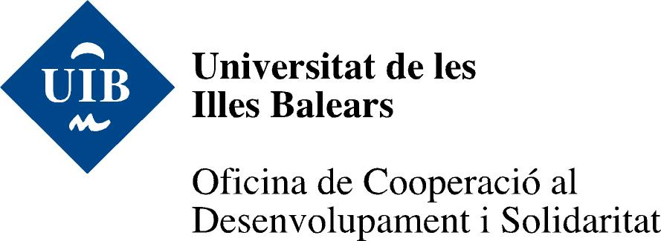

INFORME SOBRE L’ESTAT D’EXECUCIÓ
DE PROJECTES NO FINALITZATS
EN EL MARC DE LA IX CONVOCATÒRIA D’AJUTS PER A
PROJECTES DE COOPERACIÓ UNIVERSITÀRIA AL DESENVOLUPAMENT – 2012

Projecte:
Responsable:
País:
Contrapart:
Entitat col·laboradora:
Ajut concedit:
Data inici:
Data prevista de finalització:

Estat del pressupost:
Despesa realitzada:

Detall de les principals despeses realitzades:

Estat d’execució:
Activitats realitzades (enumerau-les):

Mobilitat realitzada (especifiqueu les persones de l’equip, tant de la UIB com de la contrapart, que han viatjat en el marc del projecte; o bé les dates previstes del seu desplaçament):

Percentatge activitats realitzades: _____ %
Activitats pendent d’executar:

Incidències durant l’execució:

Estat de resultats:
Resultats parcials obtinguts (enumerau-los):

Percentatge resultats previstos: _____ %
Impacte:

Accions derivades de l’execució del projecte:
En l’àmbit acadèmic (convenis i/o acords de col·laboració, tesis, publicacions, articles...):

En l’àmbit de la difusió general entre la població (tant de les Illes, com local del país):

Futures accions que se’n podran derivar (pràctiques d’alumnat de la UIB, accions d’EpD...):

Palma, ___ de juny de 2013.

Firma de la persona responsable,

